**Informatiebundel IBS 1.3.2. Telen en oogsten; tractor en werktuig 1**

**Aardappelen rooien**

[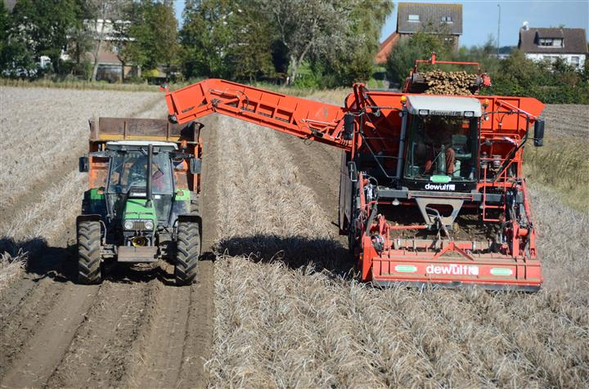](http://www.google.nl/url?sa=i&rct=j&q=&esrc=s&source=images&cd=&cad=rja&uact=8&ved=0ahUKEwjo1KWyk_XTAhVGUlAKHaDdC68QjRwIBw&url=http://www.boerenbusiness.nl/fotoreportage/10811966/loonwerkers-en-telers-grijpen-hun-kans&psig=AFQjCNHMVfKj3Np2jOkCQNPZQKQ7AEymWA&ust=1495049461262095)

**Redactie: E. Mellema**

**Eindredactie: P. Arends**

**Versie: mei 2017**

 **Helicon MBO Boxtel**

Inhoud

Bouw en werking 3

Loofklapper 3

Invoergedeelte 4

Rooischaar 5

Drukrol 6

Rooischijven 6

Loofintrekrol 7

Reinigingsgedeelte 8

Egelband 11

Loofketting 11

Axiaalrollen 12

Transportgedeelte 13

Opslaggedeelte 13

Vragen 14

# Bouw en werking

Er zijn zelfrijdende en getrokken aardappelrooiers. Bij een getrokken rooier is de trekker uitgerust met smalle wielen van maximaal 25 cm breed. Vaak wordt een extra dubbelluchtwiel van maximaal 25 cm breed op rijen- afstand naast het aanwezige wiel geplaatst. Vooral als het nat is beschadigen te brede banden de ruggen en soms ook de aardappels in die ruggen. Een zelfrijdende rooier rooit voor de wielen, waardoor de ruggen en aardappels niet beschadigd worden.

Er zijn tweerijige en vierrijige rooiers. Beide soorten kunnen zowel getrokken als zelfrijdend zijn. Soms zijn de aardappelrooiers voorzien van een bunker.

De onderdelen van een aardappelrooier kun je indelen in vier groepen, namelijk:

• de loofklapper en het invoergedeelte (A);

• het reinigingsgedeelte (B);

• het transportgedeelte (C);

• het opslaggedeelte (D).

*In figuur is de plaats van de vier groepen aangegeven.*

*Figuur 5-2: De onderdelen van een aardappelrooier kun je indelen in vier groepen.*

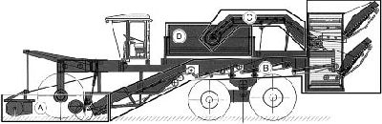

Bij het rooien van aardappels wordt eerst het loof kapotgeslagen. Daarna wordt de rug waar de aardappels in

zitten, opgelicht door de scharen. De complete rug komt op de zeefkettingen terecht. De grond valt door de zeefkettingen en het reinigingssysteem en de aardappels worden via de afvoertransporteur afgevoerd naar de meerijdende wagen.

## Loofklapper

Een loofklapper slaat het loof kapot. Bij zelfrijdende aardappelrooiers hangt er voorop de rooier een loofklapper.

[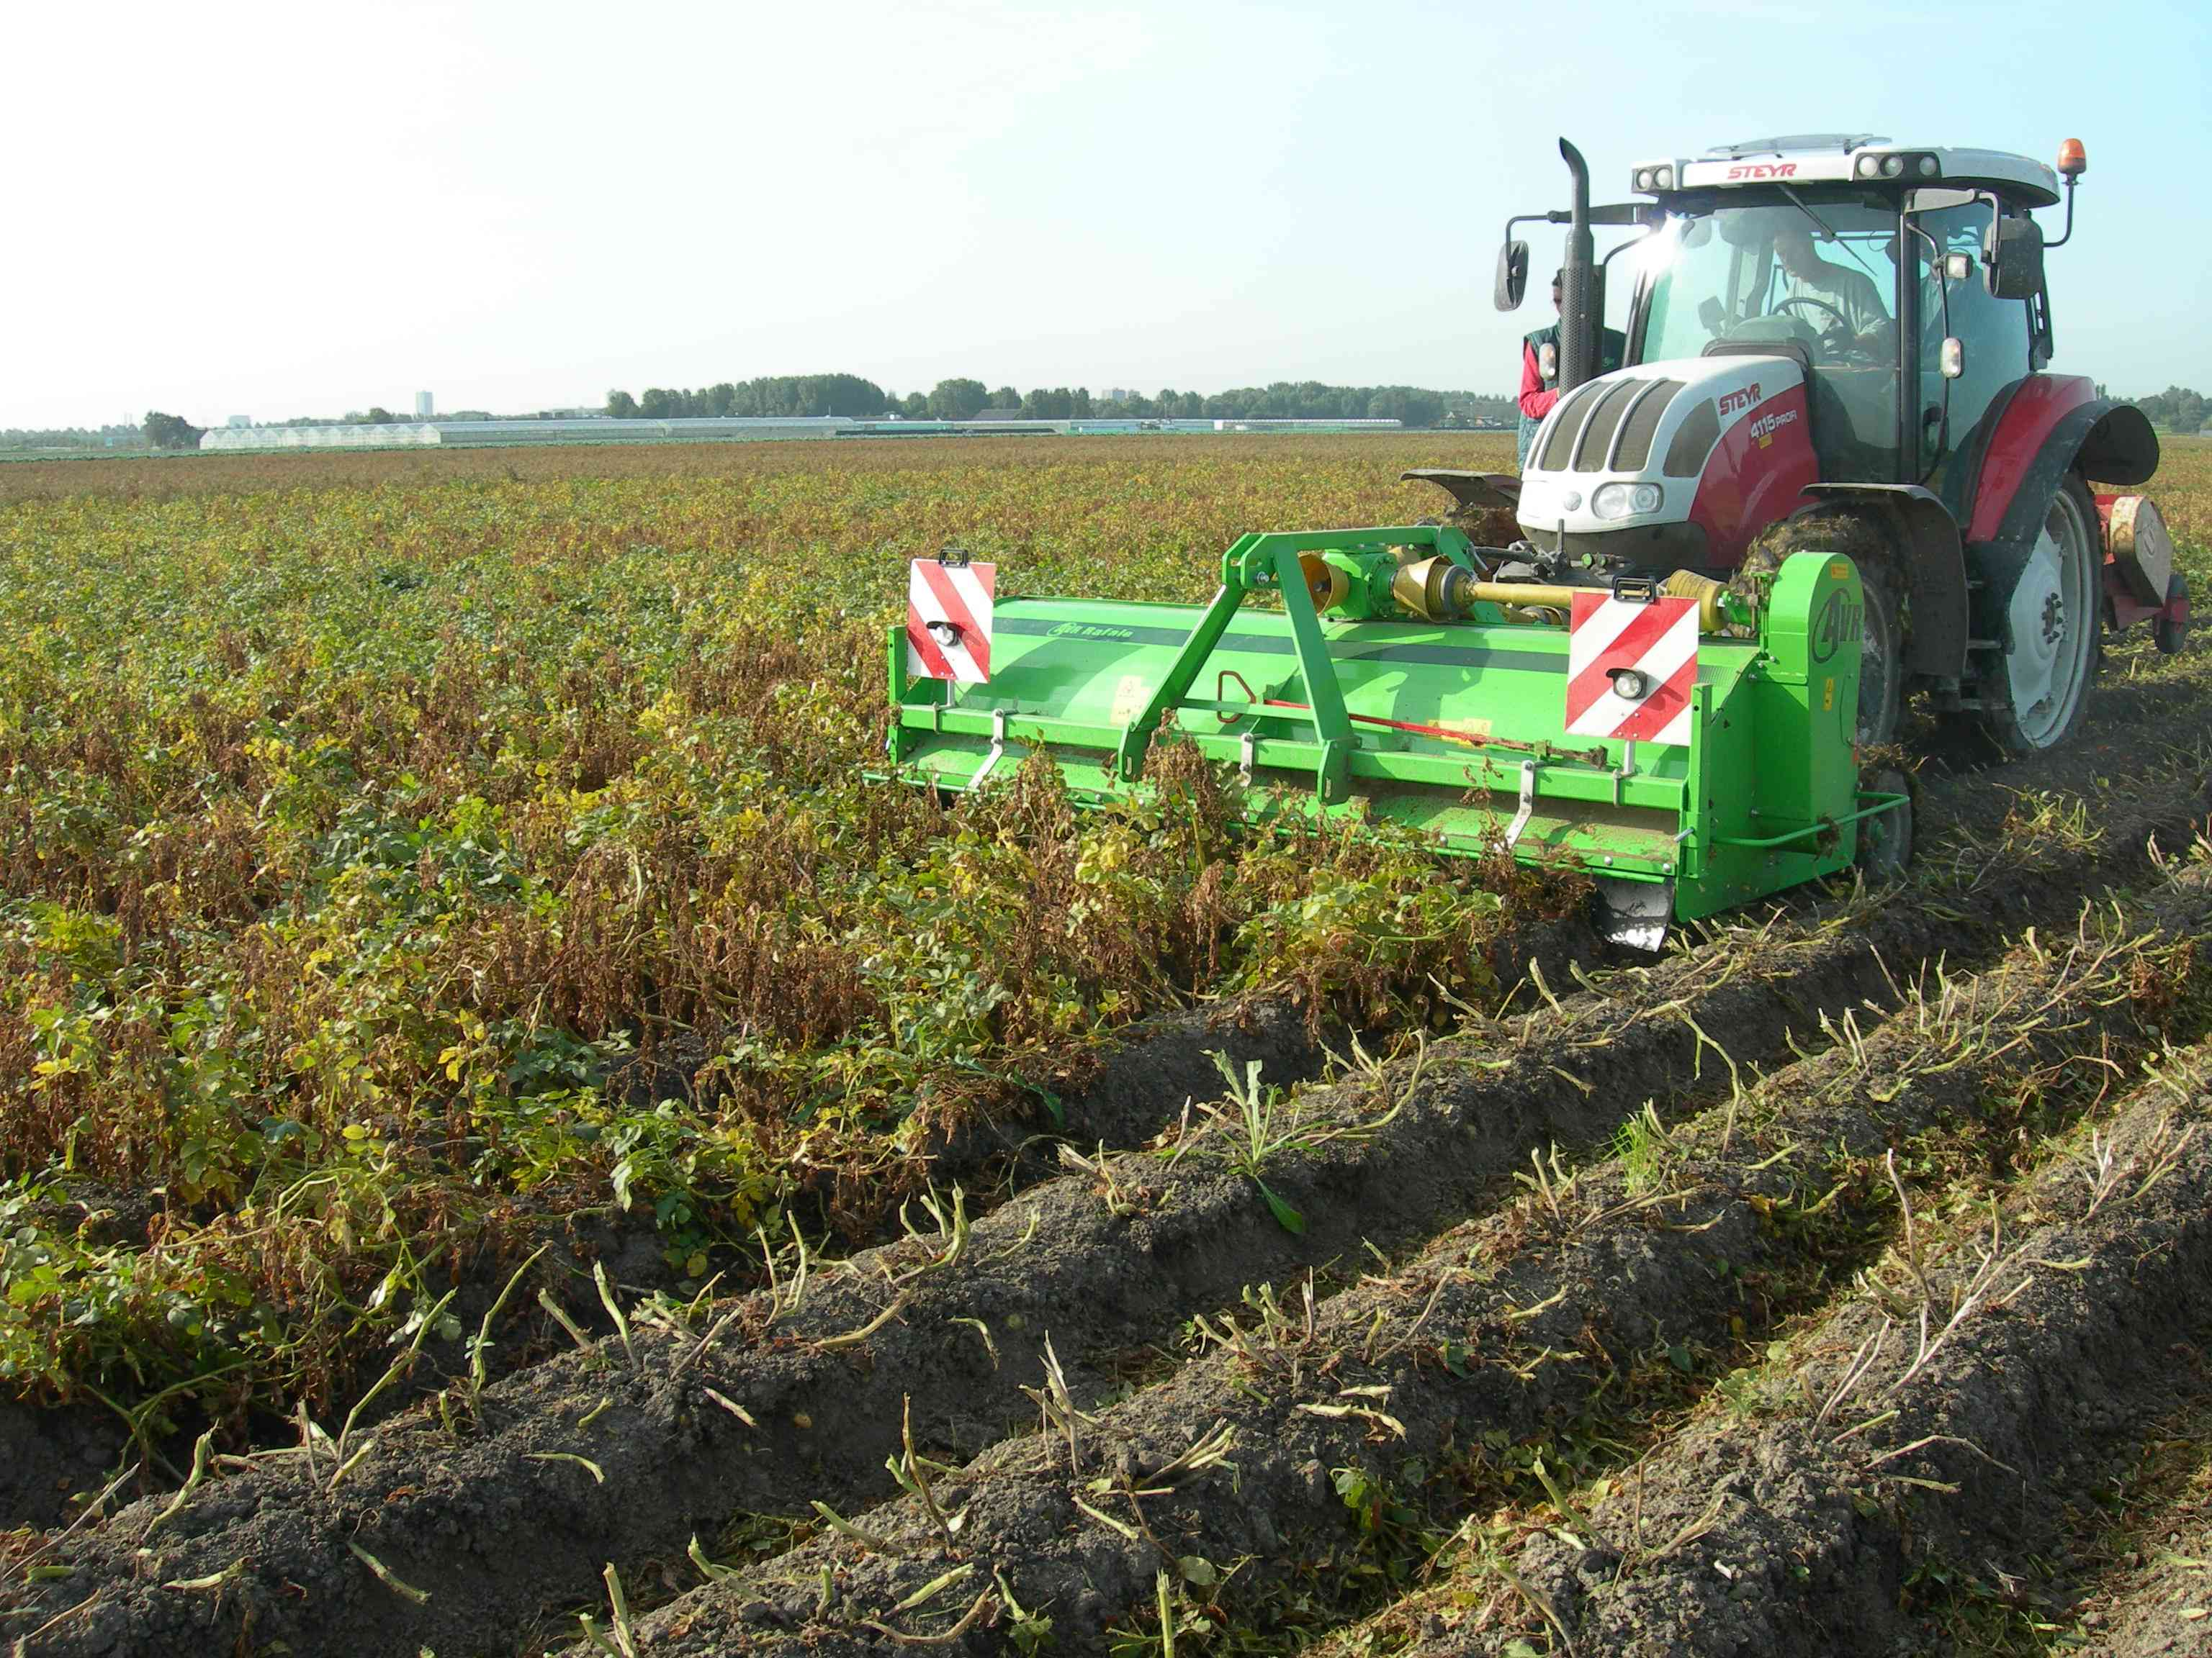](http://www.google.nl/url?sa=i&rct=j&q=&esrc=s&source=images&cd=&cad=rja&uact=8&ved=0ahUKEwiJgMnrturTAhXNaVAKHVb0DTsQjRwIBw&url=http://www.avr.be/?lng%3Dnl%26id%3D104&psig=AFQjCNGMxxgxzOjfdYMN92DVtL7c28fK4g&ust=1494681009787660)Bij een getrokken rooier kan er voorop de trekker een loofklapper gemonteerd worden. Het nadeel hiervan is dat het kapotslaan van het loof nogal stuift. Dit belemmert soms het uitzicht van de chauffeur. Het zorgt ook voor vervuiling van het koelsysteem, waardoor de motor en de olie erg snel warm kunnen worden en het luchtfilter vervuilt. Daarom wordt bij het rooien met een getrokken aardappelrooier het loof vaak in een aparte werkgang kapotgemaakt. De loofklapper kan ook uitgevoerd worden met een zijafvoer, zodat de aardappelrooier minder loof hoeft te verwerken. Bij een zelfrijdende aardappelrooier zit de chauffeur hoog, waardoor hij geen last heeft van het stuiven.

*Figuur 5-3: De loofklapper en het invoergedeelte*

Een loofklapper bestaat uit een sneldraaiende as met daarop een groot aantal klepels.

Deze klepels slaan het loof kapot. Het stof van het loof waait weg, kleinere stukjes gaan mee de machine in, maar vallen meteen door de zeefketting. De grove delen loof worden verwijderd door de loofrollen.

*Figuur 5-4: Op de as van de loofklapper zitten klepels.*

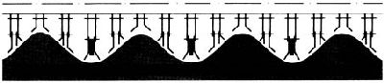

## Invoergedeelte

Het invoergedeelte bestaat uit vier onderdelen, namelijk:

• de rooischaar;

• de drukrol (ook wel diabolorol genoemd);

• de rooischijf;

• de loofintrekrol.

*In figuur zie je de plaats van deze onderdelen. In figuur 5-5 zie je dezelfde onderdelen tijdens het rooien.* De drukrol loopt over de rug. De rooischaren lichten de rug iets op en brengen de rug op de zeefketting.

*Figuur 5-5: De drukrol loopt over de rug. De rooischaren lichten de rug iets op en brengen de rug op de zeefketting.*

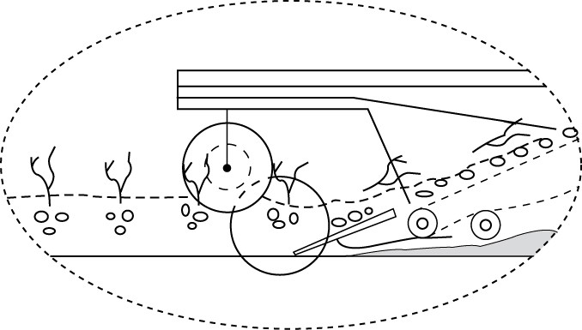

[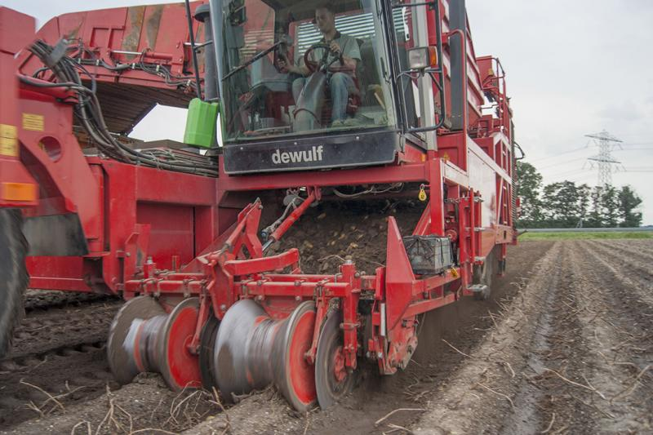](http://www.google.nl/url?sa=i&rct=j&q=&esrc=s&source=images&cd=&cad=rja&uact=8&ved=0ahUKEwjqoaHXuOrTAhXJEVAKHRbvBpQQjRwIBw&url=http://www.cintegro.nl/Akkerbouw/Aardappelen&psig=AFQjCNF_4Rqui0LxlAU_90tRibEqDxTV1A&ust=1494681485049064)

### Rooischaar

De rooischaar is een-, twee- of driedelig.

*Figuur 5-6: Deze rooischaar is driedelig.*

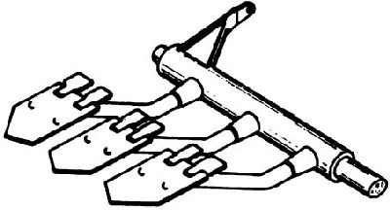

De rooischaren lichten de rug iets op en brengen de rug op de zeefketting. De rooischaren en drukrollen zijn

als één geheel scharnierend bevestigd. Daardoor is het niet erg als het land iets ongelijk is. De drukrollen volgen

de ongelijkheden van het land. Op een vaste afstand onder de drukrollen zitten de rooischaren. De drukrollen lopen over de rug. Als er een lage plek in het aardappelperceel is, zakken de drukrollen en daarmee de rooi- scharen. Vanaf de bovenkant van de rug gezien wordt er dus altijd even diep gerooid. Je kunt de rooidiepte wijzigen door de afstand tussen de drukrol en de rooischaar te veranderen. Dit doe je met een draadspindel.

Als de rug erg zacht is, wordt de rug door het gewicht van het invoergedeelte in elkaar gedrukt. Hierdoor zou

de rooidiepte veranderen. Een accumulator in het hefsysteem van het invoergedeelte voorkomt dat het volledige gewicht van het invoergedeelte op de rug terechtkomt en de rug in elkaar zakt. Dit systeem wordt ook wel de hydraulische drukontlasting genoemd. Sommige aardappelrooiers zijn uitgerust met een elektronische diepte- regeling. Een sensor meet de druk op de drukrollen. Met een knop op het bedieningspaneel kun je dan de druk

op het invoergedeelte instellen.

### Drukrol

De drukrol rijdt over de rug. Onder de drukrol zitten op een vaste afstand de rooischaren. Met de drukrol regel

je de diepte van de rooischaren. De drukrol draagt het scharnierend bevestigde invoergedeelte. Meestal zitten

er twee drukrollen aan elkaar vast. Als de ene rug iets hoger is dan de andere, past het invoergedeelte zich aan dit hoogteverschil aan. Op deze manier wordt ook het gewicht van het invoergedeelte over beide ruggen verdeeld. Deze pendeling in de breedte wordt begrensd met instelbare aanslagbouten.

De drukrol heeft een speciale vorm, zodat de rug goed bij elkaar gehouden wordt. Aardappels kunnen niet naar

de zijkant wegrollen. Onder natte omstandigheden plakt de grond aan de drukrol. Een schraper achter de drukrol houdt de rol schoon. Soms plakt er zo veel grond aan de drukrol dat hij niet meer wilt draaien. Sommige drukrollen zijn daarom voorzien van rubberen bekleding. Hieraan plakt de grond minder snel.

*Figuur 5-7: De drukrol heeft een speciale vorm, zodat de rug goed bij elkaar gehouden wordt.*

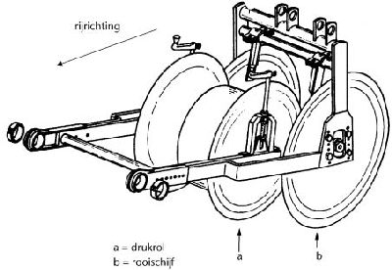

### Rooischijven

Rooischijven zorgen ervoor dat de aardappels niet zijwaarts uit de rug geduwd worden als de aardappelrug opgetild wordt. Aan weerszijden naast de rooischaar zitten de rooischijven *, zie figuur* en *5.8*. In erg losse grond staat er soms een rooischijf stil. Om dit te voorkomen kan de rooischijf dieper ingesteld worden. Soms worden rooischijven hydraulisch aangedreven.

*Figuur 5-8: Rooischijven zitten aan beide kanten naast de rooischaar (bovenaanzicht tweerijige rooier).*

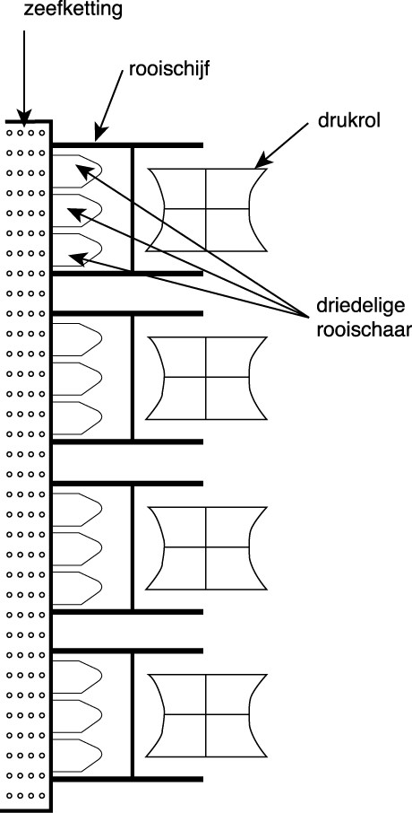

### Loofintrekrol

[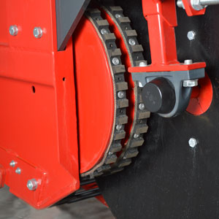](http://www.google.nl/url?sa=i&rct=j&q=&esrc=s&source=images&cd=&cad=rja&uact=8&ved=0ahUKEwiLj_iqwOrTAhVLKFAKHTfwCOcQjRwIBw&url=http://www.tolmac.eu/fr/?page_id%3D5133&psig=AFQjCNEbFFX-OD2dZqlNBU5GznLUqPc1zQ&ust=1494683568415257)De loofintrekrol voorkomt ophoping van loof voor de zeefband. De loofintrekrol zit net naast de rooischijf op het begin van de eerste zeefband *, zie figuur* . De loofintrekrol is bekleed met rubber. De rol draait mee met de zeefband en voorkomt op deze manier dat het loof zich ophoopt voor de zeefband. Deze rol zorgt er ook voor dat er geen aardappels langs de schijven terug op het land rollen.

*Figuur 5-9: De loofintrekrol voorkomt ophoping van loof voor de zeefband.*

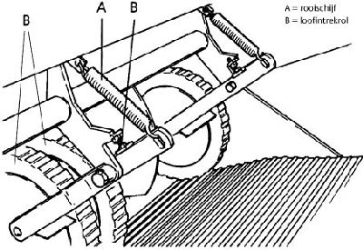

### Reinigingsgedeelte

Nadat de aardappels zijn ingevoerd, worden ze gereinigd. Het reinigingsgedeelte van een aardappelrooier bestaat uit zeefkettingen, loofrollen, een egelband en/of axiaalrollen.

*Figuur 5-10: Het reinigingsgedeelte van een getrokken aardappelrooier bestaat uit loofrollen, axiaalrollen*

*en/of een egelband.*

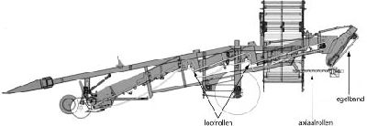

#### Zeefkettingen

De zeefketting brengt de aardappels van de rooischaren naar de axiaalrollen. Onder de zeefketting zit een klopper. Een zeefketting, ook wel rooimat of zeefband genoemd, bestaat uit spijlen. De afstand tussen twee spijlen (hart op hart) wordt de steek genoemd. Als de steek groot is, valt de grond snel door de zeefketting, maar ook de kleine aardappels vallen erdoor. Bij het rooien van pootgoed monteer je een zeefketting met een kleinere steek dan bij het oogsten van consumptieaardappels, omdat de kleine aardappels niet verloren mogen gaan. Als de grond erg nat is, valt de grond niet goed door de zeefketting. In dat geval monteer je een zeefketting met een grotere steek. Boven de eerste zeefketting zit soms een rugverdeler. Deze duwt de rug uit elkaar, waardoor de grond beter over de volle breedte van de zeefketting verdeeld wordt. De zeefcapaciteit wordt op die manier optimaal benut.

Het aantal zeefkettingen varieert per aardappelrooier. Als er meerdere zeefkettingen in een rooier zitten, dan

is de steek van de eerste ketting het grootst. De steek van de tweede en eventueel derde zeefketting is kleiner, omdat er steeds minder grond overblijft die verwijderd moet worden.

*In figuur zie je een zeefketting uit één stuk.In figuur zijn er meerdere zeefkettingen aanwezig.* De eerste korte zeefketting wordt ook wel een graafketting of een graafband genoemd. Je gebruikt deze ketting in zware grond

en onder natte omstandigheden.

*Figuur 5-11: De eerste zeefketting is een korte graafband om extra grond te verwijderen.*

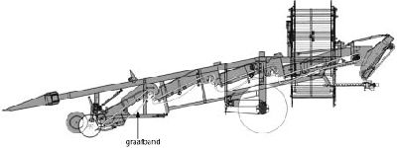

Bij de overgang van de eerste naar de tweede zeefketting wordt de aardappelrug ondersteboven gegooid,

omdat de rug van de ene naar de andere zeefketting verplaatst wordt. Hierdoor breekt de rug. Als de rug eenmaal gebroken is, kun je de grond tussen de aardappels uit zeven. De spijlen van de tweede en volgende zeefket- tingen zijn vaak voorzien van een rubberen bekleding. Er zijn verschillende manieren om de spijlen te bekleden. De spijlen van de eerste zeefketting zijn nooit voorzien van rubber, omdat het rubber hier snel kapot zou gaan. Door de aanwezige grond komen de aardappels hier niet intensief in contact met de spijlen en beschadigen

ze dus ook niet of nauwelijks.

*Figuur 5-12: Er zijn verschillende manieren om de spijlen te bekleden.*

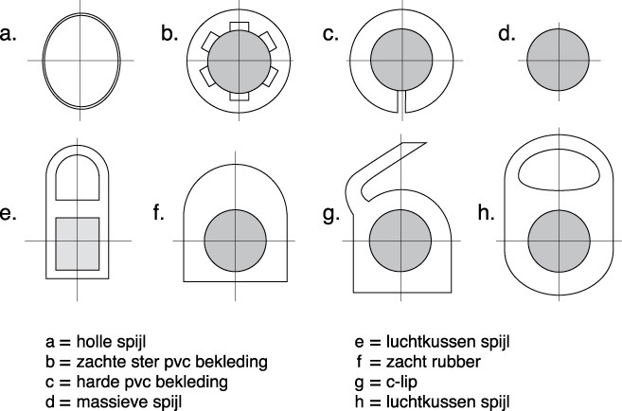

Als er veel grond tussen de aardappels zit, kun je de zeefintensiteit vergroten of de rijsnelheid verlagen om de

grond sneller kwijt te raken. Als je de rijsnelheid verlaagt, vermindert de rooicapaciteit.

De zeefintensiteit kun je veranderen door:

• de zeefketting intensiever laten bewegen;

*Figuur 5-13: Een aangedreven klopper onder de zeefketting schudt de grond tussen de aardappels uit.*

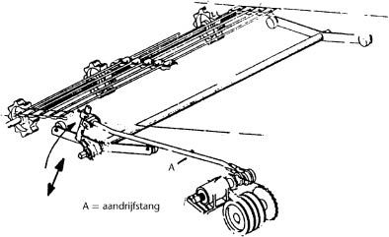

Dit kan door de kloppers intensiever te laten schudden *, zie figuur* . Bij sommige rooiers maakt de zeefketting

in plaats van een schuddende beweging een golfbeweging *, zie figuur* . De beweging kan traploos ingesteld worden. Een golvende zeefketting veroorzaakt minder beschadigingen dan een ‘kloppende’ zeefketting. Bovendien is de capaciteit gelijk of zelfs groter.

*Figuur 5-14: Sommige zeefkettingen maken een golfbeweging.*

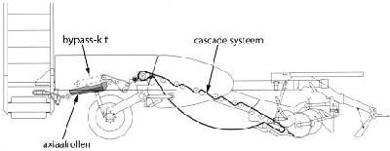

• een zeefketting met een andere steek te monteren;

• de omtreksnelheid van de zeefketting te verhogen. De omtreksnelheid is meestal gelijk of iets hoger dan de rijsnelheid, nooit lager.

[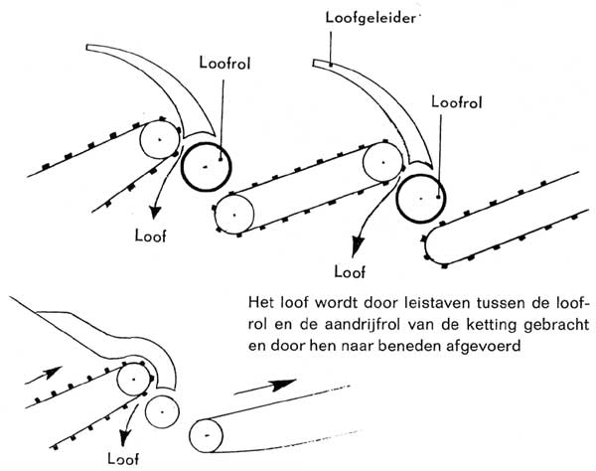](http://www.google.nl/url?sa=i&rct=j&q=&esrc=s&source=images&cd=&cad=rja&uact=8&ved=0ahUKEwjEx4G0werTAhUGLlAKHRAWAYUQjRwIBw&url=http://www.findoldtractors.com/library/Landbouwmachines/hfd10/par/Pagina_431.shtml&psig=AFQjCNFmgunTBqVsYDzG-jB4aSDgB3bWkA&ust=1494683670445089)***Loofrollen***

Tijdens het rooien komt er op de zeefketting ook aardappelloof en onkruid. Om dit te verwijderen zitten er achter de zeefkettingen loofgeleiders en loofrollen *, zie figuur* en *5.10*. Als de aardappels nog vastzitten aan het loof wordt het loof er bij de loofrollen afgetrokken. Om de aardappels niet te beschadigen is de loofrol met rubber bekleed.

# Egelband

Bij sommige rooiers zit er na de zeefkettingen een egelband *, zie figuur* en . Deze band bestaat uit rubberen nopjes van circa 2 cm hoog *, zie figuur* . Tussen de nopjes blijven de fijne kluitjes, steentjes en het onkruid zitten. Deze verontreinigingen verlaten de egelband aan de achterkant van de aardappelrooier. De aardappels vallen tegen deze egelband en rollen naar de axiaalrollen of, als die niet aanwezig zijn, rechtstreeks naar de afvoer- transporteur. De intensiteit van de egelband is meestal instelbaar door de hellingshoek van de band te veran- deren. Als je de egelband te vlak zet, gaan er aardappels verloren.

*Figuur 5-15: De laatste zeefketting, de egelband en de afvoertransporteur*

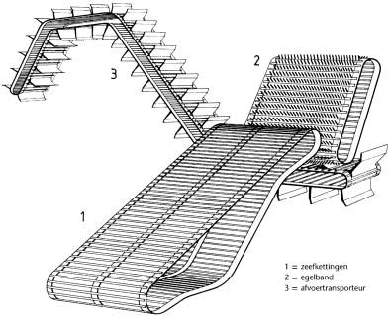

# Loofketting

Soms worden er aardappels gerooid waarvan het loof nog groen is en waarvan het loof nog niet is geklapt of verwijderd. Sommige aardappelrooiers hebben voor deze situatie een extra loofketting. Een loofketting is een band met vierkante mazen van ongeveer 10 bij 10 cm.

*Figuur 5-16: De aardappels vallen door de mazen, het loof niet.*

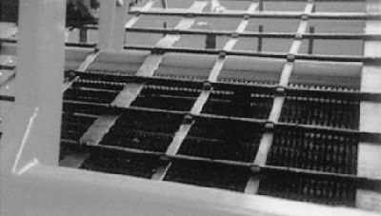

Deze loofketting wordt ook wel een doorvalmat of een mazenketting genoemd. De loofketting ligt helemaal

rond de achterste zeefketting en de zij-afvoertransporteur *, zie figuur* . De aardappels vallen door de grove mazen van de loofketting, het loof niet. *In figuur zie je het loof op de loofketting liggen.*

*Figuur 5-17: De loofketting ligt helemaal rond de achterste zeefketting en de zij-afvoertransporteur.*

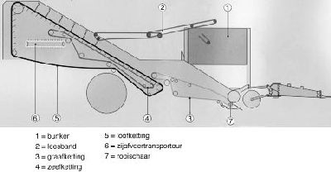

*Figuur 5-18: Het loof wordt via de loofketting afgevoerd.*

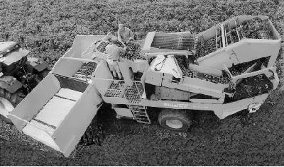

## [Afbeeldingsresultaat voor axiaalrollen](https://www.google.nl/url?sa=i&rct=j&q=&esrc=s&source=images&cd=&ved=0ahUKEwi84oOKwurTAhVRalAKHSCFA3IQjRwIBw&url=https://twitter.com/rollerrepair&psig=AFQjCNFx3T_Vvui84kahUwSeamB-HxhjgQ&ust=1494684026713212)Axiaalrollen

Bij het rooien op zware grond of onder natte omstandigheden is er vaak nog te veel grond aanwezig nadat de aardappels gereinigd zijn door de zeefkettingen. Om deze grond ook nog te verwijderen zijn er achter de zeefkettingen axiaalrollen geplaatst *, zie figuur* , en . Meestal zijn de axiaalrollen voorzien van een rubberen bekleding om te zorgen dat de aardappels niet beschadigen.

*Figuur 5-19: De axiaalrollen verwijderen de nog overgebleven grond.*

De axiaalrollen draaien tegen elkaar in. De eerste rol draait linksom, de tweede rechtsom, de derde linksom,

de vierde rechtsom enzovoorts. Van de zeefkettingen komen de aardappels op de axiaalrollen. De grond draait tussen twee rollen door, de aardappels niet. Om en om zijn de axiaalrollen voorzien van een spoed. Deze zorgt voor een goede doorvoer van de aardappels. Door de snelheid en de hellingshoek van de axiaalrollen in te stellen, regel je de intensiteit van de reiniging en de mate van beschadiging.

Als je geen axiaalrollen nodig hebt om de aardappels te reinigen, maar er komen wel aardappels overheen, beschadigen de aardappels. Daarom zijn er systemen om de axiaalrollen tijdens het rooien gedeeltelijk of helemaal niet te gebruiken. *In figuur zie je een verschuifbaar by-pass bandje boven de axiaalrollen.* Als dat bandje helemaal uitgeschoven is, komen de aardappels niet meer in contact met de axiaalrollen. Het by-pass bandje kun je tijdens het rooien hydraulisch naar voren of achteren schuiven. Daardoor kun je op de ene plaats

in het perceel de axiaalrollen niet of gedeeltelijk benutten en op de andere plaats volledig. De werking van de axiaalrollen kan aangepast worden aan de omstandigheden.

Als er een steen tussen de axiaalrollen komt, beschadigt de rubberen bekleding van de axiaalrollen. Om dit te voorkomen is er een automatische omkeerinrichting aanwezig. Deze schakelt automatisch de draairichting van

de rollen om als er een steen klem komt te zitten tussen de axiaalrollen. Doordat de richting van de rollen omkeert, wordt de steen verwijderd. Na enkele seconden wordt de draairichting weer automatisch omgekeerd, zodat alles weer normaal kan functioneren. Vanaf de axiaalrollen gaan de aardappels naar de afvoertransporteur.

# Transportgedeelte

Het transportgedeelte van een aardappelrooier bestaat uit een soort zeefketting met meeneemschotten. Die schotten nemen de aardappels mee. Vaak is de complete *afvoertransporteur* bekleed met zeildoek. Dit zeildoek zorgt dat er geen grond aan de transporteur koekt. Als er een laag grond van 3 à 4 cm grond aangekoekt is, vermindert de afvoercapaciteit. De afvoercapaciteit kun je vergroten door de draaisnelheid van de transporteur

op te voeren. Hierdoor beschadigen de aardappels echter. Daarom hou je de draaisnelheid altijd zo laag mogelijk.

Bij een bunkerrooier worden de aardappels van de afvoertransporteur naar de *bunker* getransporteerd. Als er geen bunker op de rooier aanwezig is, worden de aardappels direct naar de meerijdende wagen getransporteerd. Een rooier zonder bunker wordt ook wel een wagenrooier genoemd. Door de afvoertransporteur omhoog of omlaag te bewegen, kun je de valhoogte in de wagen of in de bunker beperken.

# Opslaggedeelte

Bij een wagenrooier worden de gerooide aardappels direct opgeslagen in de meerijdende wagen. Om te voorkomen dat de aardappels beschadigen moet er voorin de wagen een valbreker geplaatst zijn *, zie figuur*

. De valbreker kan een plastic zak zijn die gevuld is met zacht materiaal zoals stro. Er zijn ook systemen met rubberen strippen. De meerijdende wagen wordt eerst aan de voorkant gevuld. Er komt dan ook druk op de achteras van de trekker. Geleidelijk aan wordt de wagen meer aan de achterkant gevuld. Als je te veel aardappels voorin laadt, wordt het zicht op de achterkant belemmerd. Als je eenmaal aan de achterkant aan het vullen bent, kun je ook de achterste hoeken van de wagen vullen. Je haalt de zwanehals in een aantal stappen omhoog

en brengt de aardappels aan de achterkant op de maximale hoogte. Dan ga je geleidelijk de wagen verder naar voren toe vullen, totdat de wagen vol is.

*Figuur 5-20: De valbreker is meestal een zak die gevuld is met een zacht materiaal zoals stro.*

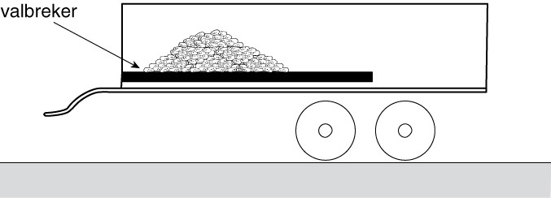

Bij een bunkerrooier hoeft er bij geen wagen door de nog te rooien aardappels te rijden als je begint met rooien.

Je kunt van voor naar achteren over het perceel rijden en de bunker op de kopakker lossen in een wagen.

De bunker is voorzien van een losbodem *, zie figuur* . De losbodem bestaat uit een rollenketting met meenemers. Met een hydraulische of mechanische aandrijving kan de bunker gelost worden. De bunker is voorzien van een hydraulisch uitklapbaar gedeelte.

De bunker kan hydraulisch meer of minder hoog boven de wagen worden gezet. Hierdoor wordt de valhoogte van de aardappels in de wagen beperkt. Grote bunkers worden in Nederland niet veel gebruikt, omdat de aardappels te veel beschadigen in een grote bunker. Wel worden kleine tussenbunkers gebruikt waar 3 of 4 ton in kan.

De *tussenbunker* gebruik je net voordat je de aardappelrooier keert op de kopakker en net nadat je de rooier gekeerd hebt op de kopakker. 20 m voor de kopakker zet je de afvoertransporteur stil en sla je de aardappels

op in de tussenbunker. De trekker met kipwagen wacht totdat de rooier gekeerd is op de kopakker. Als de rooier weer aan het rooien is, gaat de trekker met kipwagen weer onder de rooier rijden. Bij sommige wagen- rooiers kun je de afvoertransporteur even stil zetten en als (kleine) tussenbunker gebruiken.

*Figuur 5-21: De bunker is voorzien van een losbodem.*

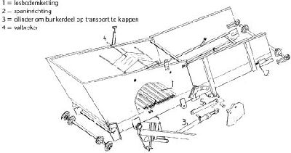

# Vragen

1. Noem een voordeel van een zelfrijdende aardappelrooier.
2. Waarom wordt bij een getrokken aardappelrooier het loof vaak in een aparte werkgang geklapt?
3. Waarom zijn sommige drukrollen van een aardappelrooier bekleed met rubber?
4. Wat is het nut van de rooischijven van een aardappelrooier?
5. Wat doen de loofrollen van een aardappelrooier?
6. Wat doet de egelband?